市卫监所开展“放管服”改革背景下的卫生行政审批与监督执法协同对策调查研究
根据江苏省卫生监督所关于参与开展《“放管服”改革背景下的卫生行政审批与执法监督协同发展对策研究》项目工作的要求，为了解苏州市各县区卫生行政审批与监督执法协同工作的具体情况，进一步深化卫生行政审批改革，近日，市卫监所前往高新区、工业园区、昆山市开展卫生监督机构问卷调查。
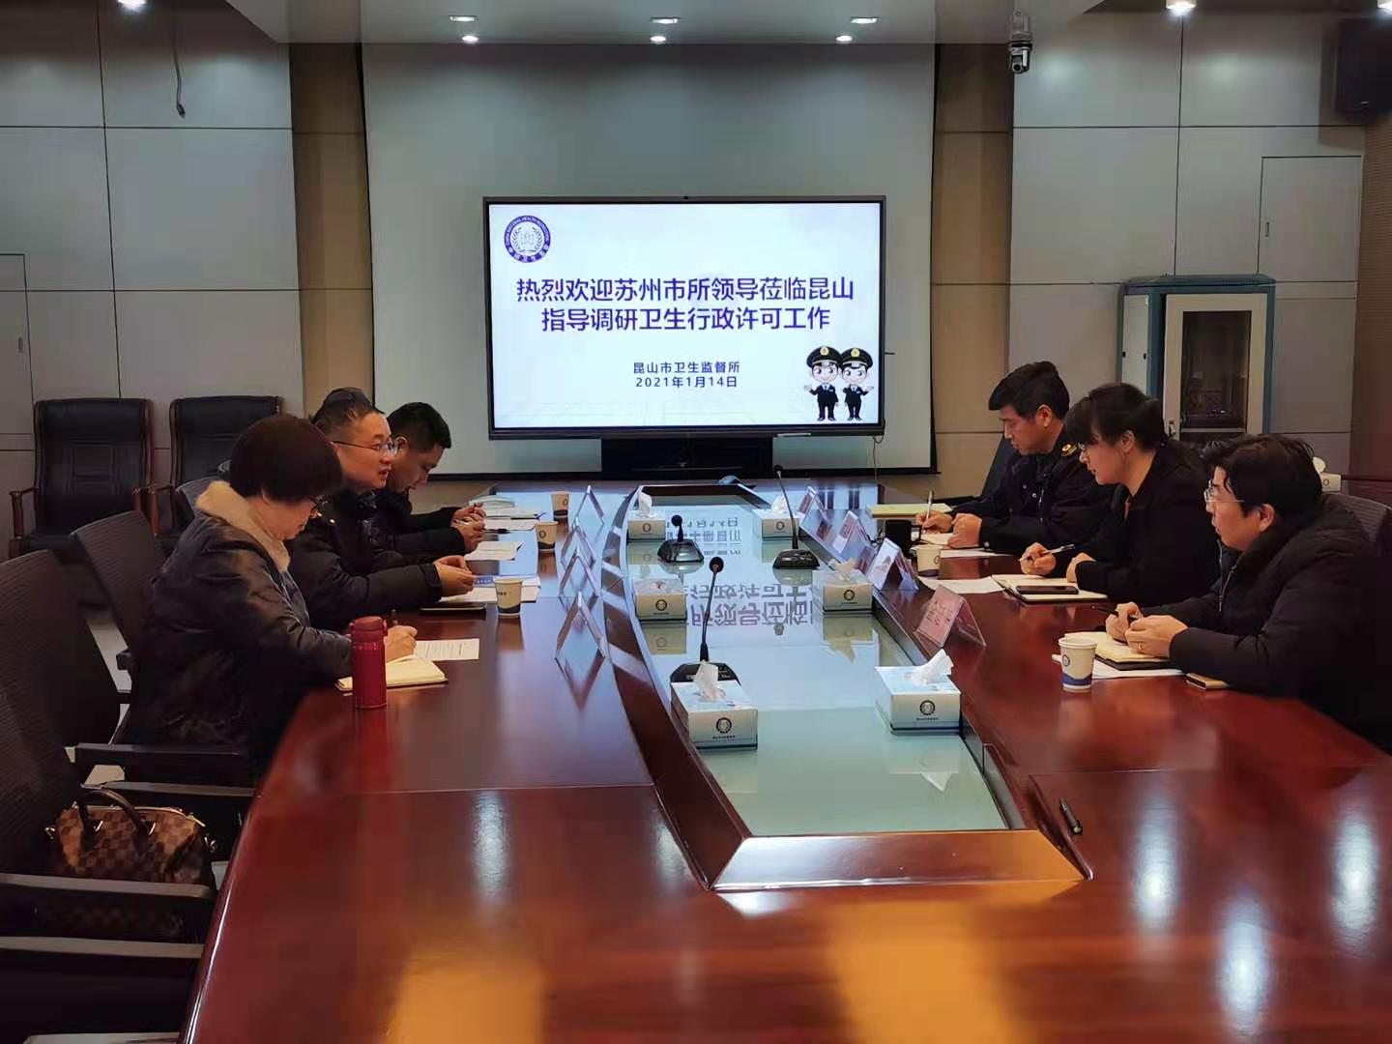
本次调查由市卫监所张家兵副所长带队，许可服务科参与，具体听取了区县有关许可条线工作的现况以及存在的各项问题，他总结目前许可工作面临了四大困难：一是“审管”衔接不畅、二是法律法规更新缓慢、三是信息化平台更换频繁、四是信用体系建设有缺陷，为此我们需要进一步推进“放管服”改革建设，强化事中事后监管，保障行政审批与监督执法的有效衔接，放出活力与生命力，管出公信力与威慑力。
（许可服务科）

